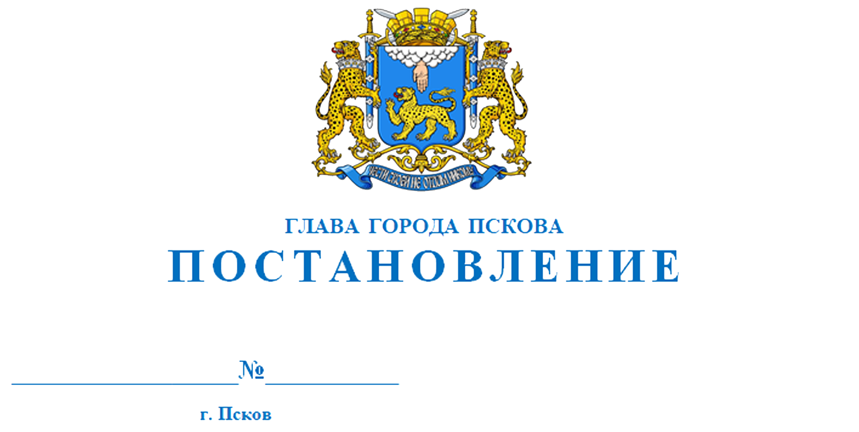
29.01.2025
6

О назначении публичных слушаний по проекту постановления Администрации города Пскова «О предоставлении разрешения на условно разрешенный вид использования земельного участка по адресу: г. Псков для земельного участка с КН 60:27:0060311:1586»

В соответствии со статьей 28 Федерального закона от 06.10.2003 № 131-ФЗ «Об общих принципах организации местного самоуправления в Российской Федерации», Положением об общественных обсуждениях и публичных слушаниях в городе Пскове, утвержденным решением Псковской городской Думы от 12.02.2019 № 608, руководствуясь статьями 28 и 32 Устава муниципального образования «Город Псков»,

ПОСТАНОВЛЯЮ:

1. Назначить публичные слушания по проекту постановления Администрации города Пскова «О предоставлении разрешения на условно разрешенный вид использования земельного участка по адресу: г. Псков для земельного участка с КН 60:27:0060311:1586».
2. Назначить ответственным за подготовку материалов публичных слушаний Управление по градостроительной деятельности Администрации города Пскова (Пронин А.С.).
3. Назначить ответственным за проведение публичных слушаний организационный отдел Администрации города Пскова (Ионкина А.Е.).
4. Создать Организационный комитет по публичным слушаниям в составе:
1) Саенко Алексей Константинович – заместитель Главы Администрации города Пскова, председатель Организационного комитета;
- Пронин Александр Сергеевич – начальник Управления по градостроительной деятельности Администрации города Пскова;
- Виноградов Николай Николаевич – заместитель начальника управления - начальник отдела территориального планирования и градостроительного зонирования Управления по градостроительной деятельности Администрации города Пскова;
4) Соколова Ольга Алексеевна - консультант отдела территориального планирования и градостроительного зонирования Управления по градостроительной деятельности Администрации города Пскова;
5) Макарова Ольга Михайловна – консультант организационного отдела Администрации города Пскова, секретарь Организационного комитета.
5. Организационному комитету по публичным слушаниям провести публичные слушания в форме собрания участников публичных слушаний для обсуждения проекта.
В соответствии с пунктом 63 Положения об общественных обсуждениях и публичных слушаниях в городе Пскове, утвержденного решением Псковской городской Думы от 12.02.2019 № 608, участники публичных слушаний в целях идентификации предоставляют о себе следующие сведения: фамилию, имя, отчество (при наличии), дату рождения, адрес места жительства (регистрации) - для физических лиц; наименование, ОГРН, место нахождения и адрес - для юридических лиц с приложением документов, подтверждающих такие сведения.
6. Определить:
- дату проведения публичных слушаний – 25 февраля 2025 года;
- время проведения публичных слушаний – 18.00 по московскому времени;
- место проведения публичных слушаний – г. Псков, ул. Я. Фабрициуса, д. 2-А (2-й этаж, кабинет 15);
- срок проведения публичных слушаний - не более одного месяца.
7. Предоставить участникам публичных слушаний возможность ознакомиться с документами, относящимися к теме публичных слушаний, на официальном сайте муниципального образования «Город Псков» в сети «Интернет», в Управлении по градостроительной деятельности Администрации города Пскова, расположенном по адресу: ул. Я. Фабрициуса, д. 2-А (2-й этаж, кабинет 20).
Даты ознакомления: по рабочим дням с 03 февраля 2025 года по 24 февраля 2025 года, время ознакомления: с 14:00 до 17:00 по московскому времени.
8. Установить следующий порядок учета предложений и замечаний по проекту постановления Администрации города Пскова «О предоставлении разрешения на условно разрешенный вид использования земельного участка по адресу: г. Псков для земельного участка с КН 60:27:0060311:1586»:
8.1. Письменные предложения и замечания по проекту постановления Администрации города Пскова «О предоставлении разрешения на условно разрешенный вид использования земельного участка по адресу: г. Псков для земельного участка с КН 60:27:0060311:1586» могут быть направлены участниками публичных слушаний в срок с 03 февраля 2025 года по 24 февраля 2025 года по адресу: г. Псков, ул. Некрасова, д. 22.
Участники публичных слушаний при направлении письменных предложений и замечаний по проекту постановления Администрации города Пскова представляют сведения о себе, предусмотренные пунктом 5 настоящего постановления.
Письменные предложения и замечания по обсуждаемому проекту на публичных слушаниях дополнительно могут быть направлены участниками публичных слушаний в электронной форме по электронной почте ugd@pskovadmin.ru.
8.2. Устные предложения, заявленные в ходе публичных слушаний, включаются в протокол публичных слушаний.
9. Опубликовать настоящее постановление в газете «Псковские Новости» и разместить на официальном сайте муниципального образования «Город Псков» pskov.gosuslugi.ru в сети «Интернет».
10. Контроль за исполнением настоящего постановления возложить на управляющего делами Администрации города Пскова Петрову Г.В.

Глава города Пскова Б.А. Елкин

